Игорь Михайлович Ридкий, фотокорреспондент

Игорь Михайлович Ридкий родился в марте 1944 года в разбомбленном Киеве, где прошли его детство и юность. Он учился в Киевском политехническом институте, мечтал стать инженером. И не подозревал, что его хобби: увлечение фотографией скорректирует его профессиональные и жизненные планы.
В конце шестидесятых он в составе студенческого стройотряда приехал в Красноярский край и вместо пары летних месяцев задержался здесь на всю жизнь.

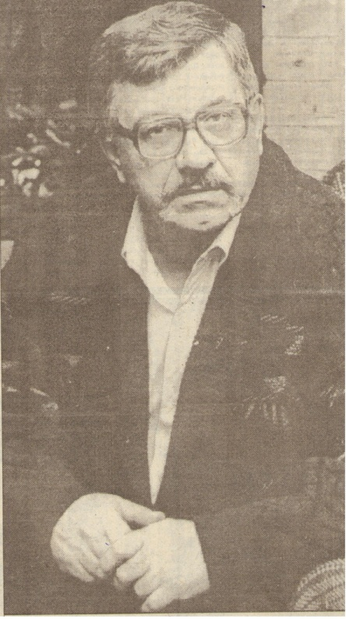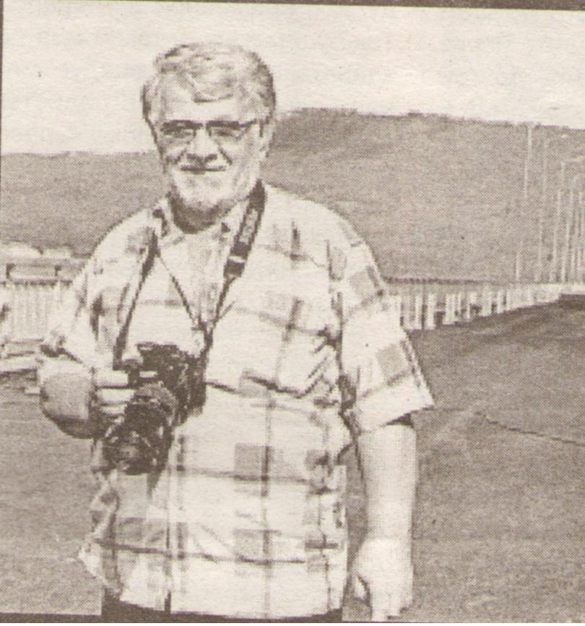

Трудился строителем, затем некоторое время фотографом в комбинате бытовых услуг и одновременно сотрудничал с местной газетой «Ангарская правда» - 1973 году стал её штатным сотрудником.
Фотожурналистика оказалась тем самым делом, которое захватило Игоря Михайловича, раскрыло не востребованные до поры способности
Профессионализм Игоря Михайловича Ридкого высоко оценен: в 1983 году он принят в члены Союза журналистов СССР. За многолетний добросовестный труд награжден медалью «Ветеран труда».
И.М. Ридкий – лауреат многочисленных профессиональных конкурсов. Его работы публиковались не только в краевых, но и в центральных газетах и журналах. В 2004 году, к своему 60-летию, Игорь Михайлович представил землякам персональную выставку фоторабот в Богучанской Центральной районной библиотеке. Книга отзывов посетителей, в том числе и приехавших краевых журналистов, полна восторженных записей, слов благодарности Мастеру.
Печатался Игорь Михайлович и в других изданиях: газетах «Лесная промышленность», «Советская Россия», «Гудок», «Советский воин», «Красноярский рабочий» и «Красноярский комсомолец», журнале «Лесная новь». Его фотографии иллюстрируют раздел лесной промышленности в «Энциклопедии русского бизнеса», вышедшей в 1995 году в Англии.
В последнее время Игорь Михайлович Ридкий работал специальным фотокорреспондентом по Нижнему Приангарью в газете «Наш край», освещал вопросы и проблемы в реализации федеральной программы по освоению этого региона.
Игорь Михайлович Ридкий умер 27 апреля 2013 года.

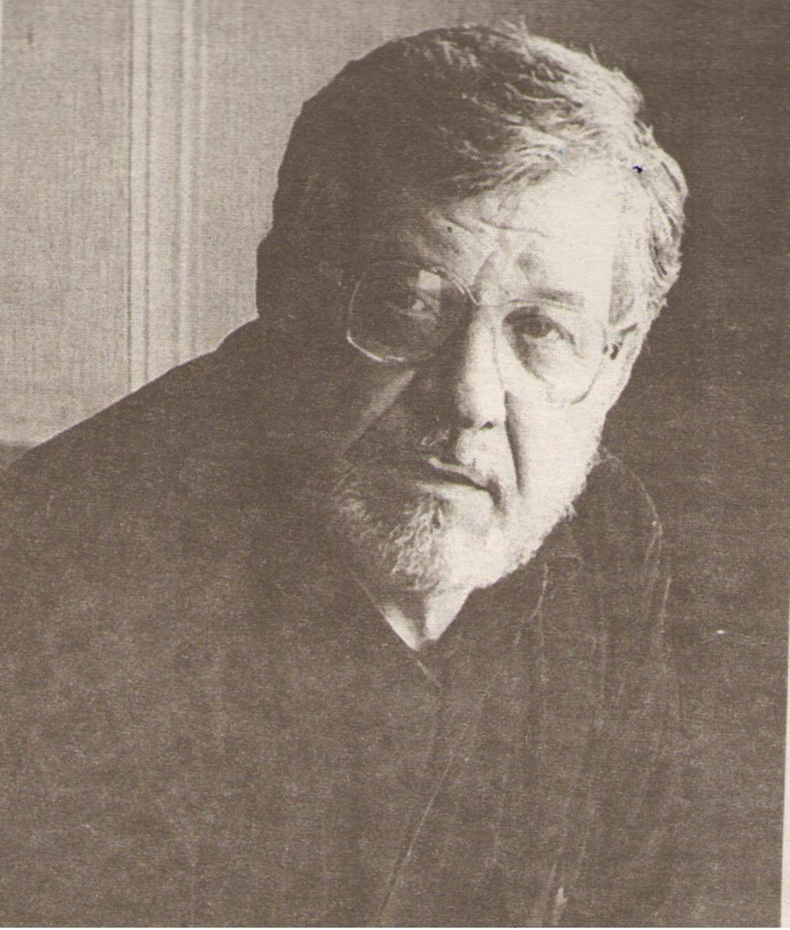

Библиография.

1. Был парень он что надо. //Наш край - 2013. - 9 мая. - с.:24.
2. Вечный зов поиска // Ангарская правда. – 1999 – 27 марта.- с.1.
3. Ридкий Игорь Михайлович. // Ангарская правда. -2013 - 3 мая. – с.16

